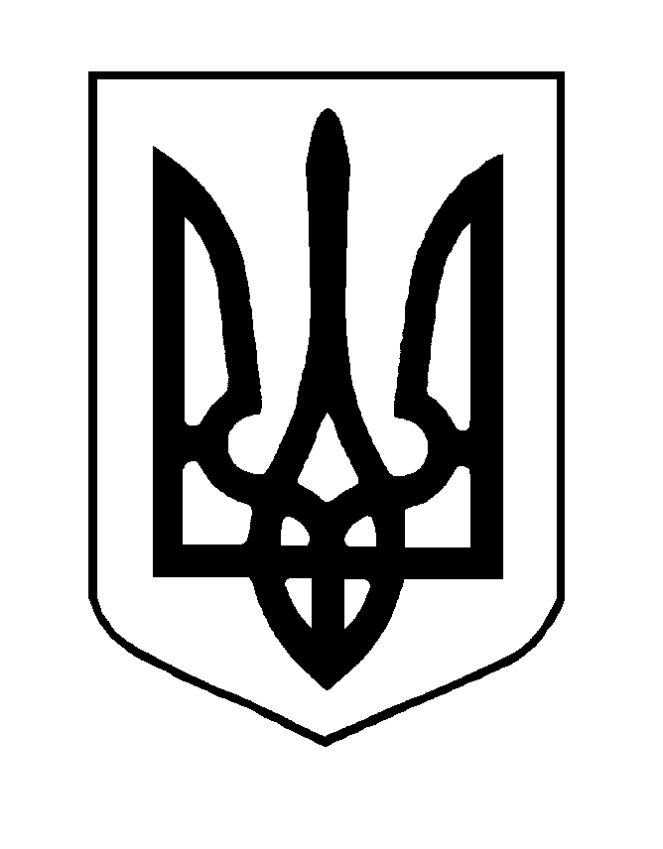
ХМЕЛЬНИЦЬКА МІСЬКА РАДА
ВИКОНАВЧИЙ КОМІТЕТ
РІШЕННЯ

від ____________________№_____________

Про внесення змін до рішення виконавчого комітету від 08.07.2021 № 657
затвердження персонального складу конкурсного комітету

Розглянувши клопотання управління охорони здоров’я Хмельницької міської ради, враховуючи рішення позачергової шостої сесії міської ради від 09.06.2021 № 5 «Про затвердження Положення про персональні премії міського голови кращим медичним працівникам галузі охорони здоров’я Хмельницької міської територіальної громади», керуючись Законом України «Про місцеве самоврядування в Україні», виконавчий комітет міської ради

ВИРІШИВ:

1. Внести зміни до рішення виконавчого комітету від 08.07.2021 № 657 «Про затвердження персонального складу конкурсного комітету», виклавши додаток в новій редакції (додається).
2. Контроль за виконанням рішення покласти на управління охорони здоров’я Хмельницької міської ради.

Міський голова О. СИМЧИШИН

Додаток
до рішення виконавчого комітету
від 23.06.2022 року № 436

Склад
конкурсного комітету по визначенню претендентів на присудження персональної премії міського голови кращим медичним працівникам галузі охорони здоров’я Хмельницької міської територіальної громади

Голова конкурсного комітету:  Ваврищук Микола Васильович | - заступник міського голови.
Секретар конкурсного комітету:  Гурніцька Олена Володимирівна | - член громадської ради при управлінні охорони здоров’я Хмельницької міської ради.
Члени конкурсного комітету:  Золотухін Сергій Євгенович | - депутат Хмельницької міської ради (за згодою);
Каюк Ярослав Ярославович | - депутат Хмельницької міської ради (за згодою);
Лісова Марина Вікторівна | - член громадської ради при управлінні охорони здоров’я Хмельницької міської ради;
Марцонь Валентина Олександрівна | - член громадської ради при управлінні охорони здоров’я Хмельницької міської ради;
Підгайчук Віталій Олександрович | - депутат Хмельницької міської ради (за згодою);
Покотило Олена Анатоліївна | - член громадської ради при управлінні охорони здоров’я Хмельницької міської ради;
Ткач Борис Васильович | - начальник управління охорони здоров’я Хмельницької міської ради.

Керуючий справами виконавчого комітету Ю. САБІЙ

Начальник управління охорони здоров’я Б. ТКАЧ

